Мердали Абдулазизович Джалилов
(1943 г.)

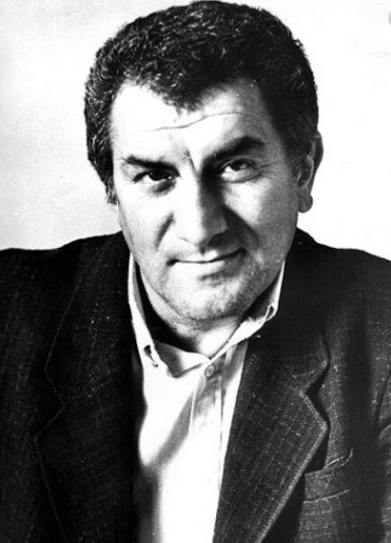
К 80-летию со дня рождения лезгинского поэта, прозаика, члена Союза писателей России, члена Союза журналистов РФ, заслуженного работника культуры РД и РФ, лауреата журналистских премий Дагестана и РФ.

Мердали Джалилов родился в 1943 г. в лезгинском селении Микрах Докузпаринского района Республики Дагестан. Окончил филологический факультет Дагестанского государственного университета. Работал учителем в школах, затем в НИИ им. А. А. Тахо-Годи в г. Махачкала. В настоящее время — редактор отдела литературы «Лезги газет» («Лезгинской газеты»). Автор множества книг стихов, переводов, литературоведческих изысканий, статей на злобу дня, очерков, фельетонов, путевых заметок и др. Это человек, своим неутомимым трудом и правдивостью суждений снискавший доверие и любовь читателей. Каждое его произведение, несомненно, отражает неизменное высокое мастерство и несгибаемую гражданскую позицию.
Поэтому читатели с большим интересом ждут каждую его новую книгу. И каждый раз, получив ее, открывают для себя много нового и интересного, познавательного и поучительного.
Публиковался в «Лезги газет» и в журнале «Кард» («Соколенок»). Перевел на лезгинский язык значительные произведения классиков мировой, русской и дагестанской литературы. Живет в г. Махачкала.

Книжные издания:
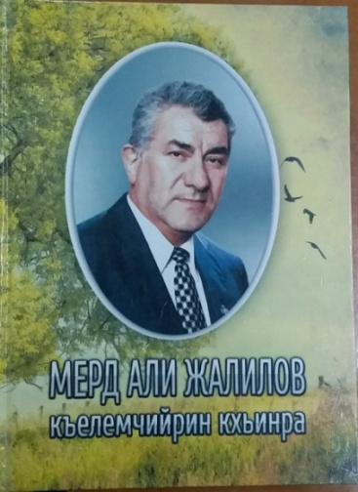
  - Бейбалаев Д. Б. Мерд Али Жалилов къелемчийрин кхинра. - Махачкала: Издательство ООО «Мавел», 2016. – 176 с.
  - Мерд Али Жалилов в записках современников. Эта книга о поэте, журналисте, переводчике, публицисте и хорошем собеседнике. В книге опубликованы произведения М. Джалилова и отзывы на них. Читая книгу, мы видим душу поэта и его взгляды на жизнь, величие его духа и богатое творчество.
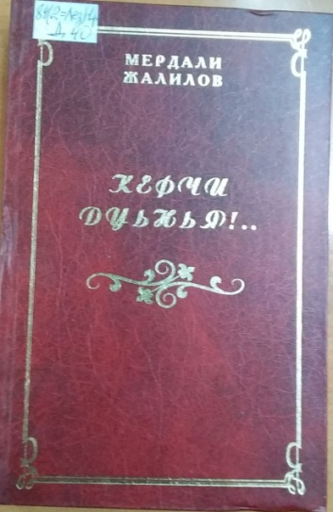

Джалилов М. Кефчи дуьнья. Шиир, фельетонар, махар, гьикаяяр. – Махачкала: ГАУ «Дагестанское книжное издательство», 2013. – 392 с.

Безумный мир.

В книгу вошли произведения, написанные поэтом в последние годы – это стихи, фельетоны, сказки, рассказы. В них автор отражает пороки нашего современного общества, раскрывает их внутренний мир. Книга актуальна и для старшего поколения, и для молодежи.

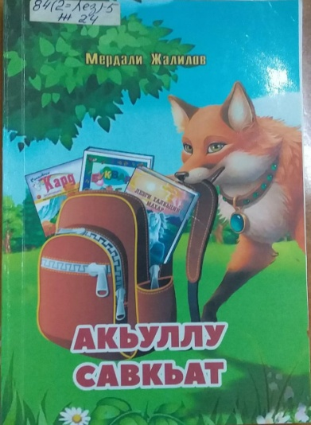

Мердали Жалилов. Акьуллу савкъат / М. Джалилов. – Махачкала: Издательство ООО «Мавел», 2021. – 160 с.

Умный подарок.

Книга написана для детей педагогом и поэтом, сыном одного из соловья Сулеймановского сада Меджида Абдурахманова, кандидатом наук по языкознанию, прозаиком, заслуженным юристом Сардар Абилом.

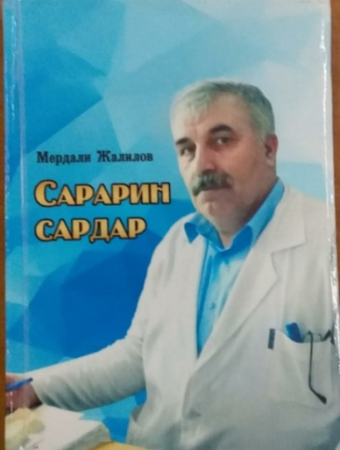
Мердали Жалилов. Сарарин сардар / М. Джалилов. – Махачкала: Издательство ООО «Мавел», 2019. – 120 с.

Народный врач.

Эта книга посвящена славному сыну из села Миграх, талантливому врачу-стоматологу Байрамову Адбулле. Книга состоит их стихов, очерков, из высказываний его друзей.

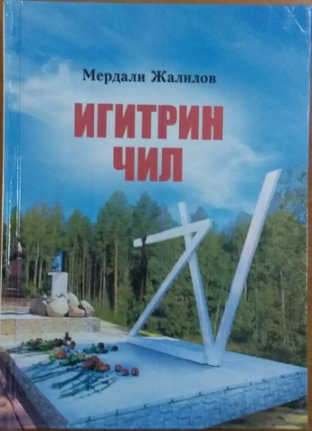

Мердали Жалилов. Игит чил / Мердали Джалилов. – Махачкала: Издательство ООО «Мавел», 2022. – 224 с.

Земля героев.

Книга посвящена героическим подвигам наших земляков, учавствавших в военных действиях по освобождению земли Донбасса и Луганска. Книга воспитывает в нас любовь к Родине и Отчизне.

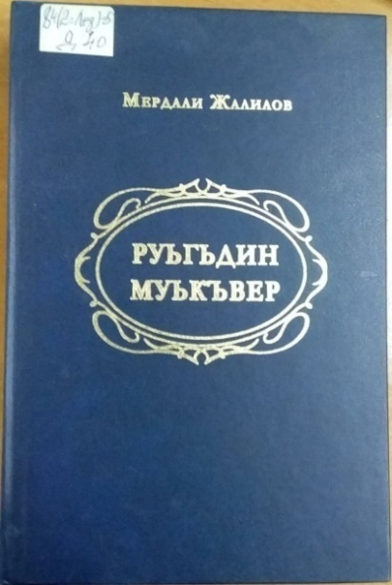
Жалилов М. Руьгьдин муькъвер / М. Жалилов. – Махачкала: ГАУ РД «Дагестанское книжное издательство», 2018. – 376 с.
Мосты души.
В данную книгу поэта, публициста и переводчика вошли произведения писателей, переведенные в разные годы. Они свидетельствуют о том, что дружба народов разных стран пустила глубокие корни, где призывает людей к миру, дружбе и братству, что является необходимостью в современном мире. Непреложная истина заключается в том, что дружба народов основана на базе единения литератур.
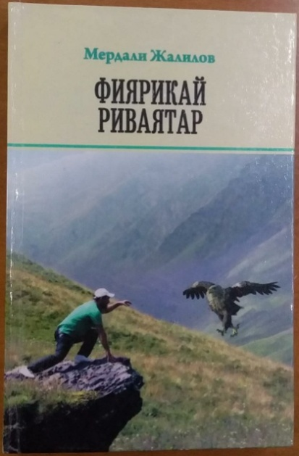
Мердали Жалилов. Фиярикай риваятар / Мердали Жалилов. – Махачкала: Издательство ООО «Мавел» 2017. - 160 с.
Легенды о Фияр.

Эту книгу М. Жалилов посвятил 70-летию юриста с именем, судье Верховного суда РД Седрединову Зият Бедировичу. В книгу вошли стихи и очерки и размышления о селе Фий, где родился юбиляр и его жителях.

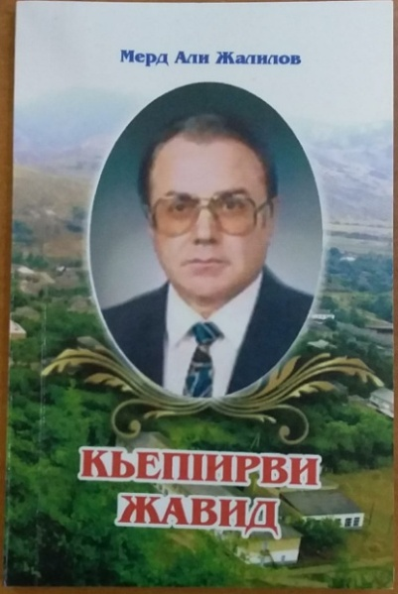
Мерд Али Жалилов. КьепIирви Жавид / Мерд Али Жалилов. – Махачкала: Издательство ООО «Мавел», 2015. – 96 с.

Жавид Капирский.

В данной книге опубликованы философские размышления из собственных наблюдений. Они собраны под одной обложкой в виде поэм, стихов и очерков. Автор уважительно относится к тем, кто стоит на страже здоровья и приветствует их. Самое большое богатство, по мнению автора, – это здоровье людей, и оно является высшей ценностью.
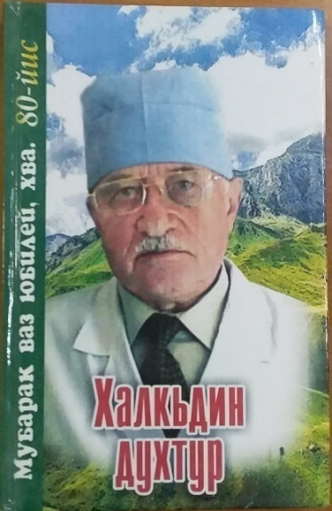
Мер Али Жалилов. Халкьдин духтур / М. Джалилов -Махачкала: Издательство ООО «Мавел», 2016. – 144 с.
Народный врач.
Эта книга посвящена 80-летию Народного врача Дагестана Эсетову Азедину Мурадовичу. В ней опубликованы очерки, статьи, стихи самого юбиляра, а также из «Тетради воспоминаний». Книга сближает читателей с семейными традициями, с богатым наследием и традициями наших отцов и дедов.

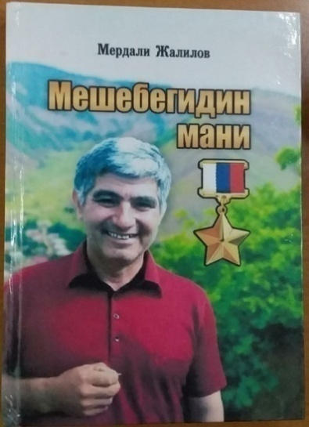
Мердали Жалилов. Мешебегдин мани / М. Жалилов. – Махачкала: Издательство ООО «Мавел», 2018. – 144 с.

Песня лесника.

В книгу вошли произведения, посвященные Герою РФ Батманову Зайнудину Лукмановичу, инспектору по гос. контролю за лесом государственного казенного учреждения РД «Касумкентское лесничество», награжденного «За мужество и героизм, проявленные при исполнении гражданского долга» (посмертно)

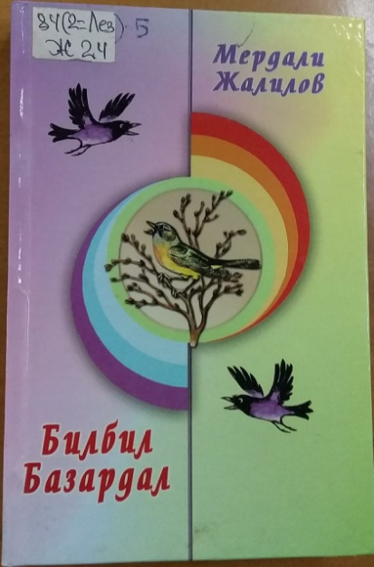
Жалилов Мердали. Билбил базардал / Мердали Жалилов. – Махачкала: Дагестанское книжное издательство, 2007. – 368 с.

Соловей на базаре.

Эта книга вышла к 60-летию поэта, публициста, журналиста, заслуженного работника культуры РФ и РД, лауреата премии Гаджибега Гаджибегова, Премии «Золотое перо» и «Дагестанский золотой орел» М. Жалилова. В нее вошли стихи, поэмы и сказки.

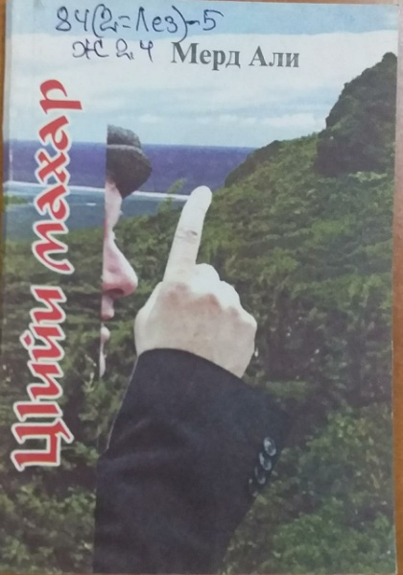
Мерд Али. ЦIийи махар / Мердали Жалилов. – Махачкала: Издательство ООО »Мавел» 2008. - 96 с.

Новые сказки. В новой книге поэта Мерд Али опубликованы произведения, показывающие пороки нашего современного общества, нравы и интересы отдельных личностей. Произведениям присуши смех и юмор, в них отражены интересы людей, ненасытных к богатству. Отдельные страницы книги, отведены сказкам.

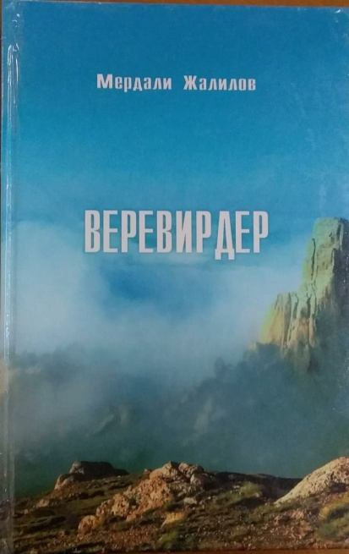
Мердали Жалилов. Веревирдер / Мердали Жалилов. – Махачкала: Издательство ООО «Мавел», 2019. – 334 с.

Думы.

Эта книга состоит из размышлений, рассуждений, примечаний автора. Написана книга выразительным, доступным языком для широкого круга читателей.

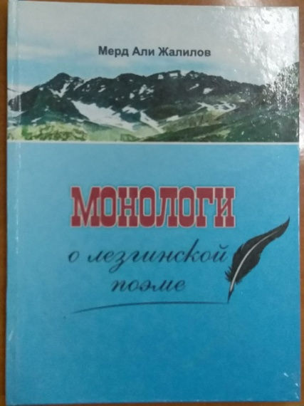
Мерд Али Жалилов. Монологи о лезгинской поэме . – Махачкала: Издательство «Мавел», 2017. – 160 с.
Книга посвящена истории зарождения, становления и развития лезгинской поэмы как жанра. Автор осмысливает этот путь теоретически и закрепляет свои выводы конкретными произведениями конкретных авторов. Кроме этого дан широкий обзор поэм последних лет в лезгинской литературе. Проведен список вспомогательной, справочной литературы по данной тематике. Книга адресована всем, кто любит родную словесность, кто интересуется ее историей.

на лезгинском языке:

Джалилов, Мердали. Майданар / М. Джалилов. – Махачкала: Дагестанское книжное издательство, 2010. - 336 с.: портр.
Перевод заглавия: Просторы слова. Статьи, очерки.

Джалилов, Мердали. Билбил базардал: стихи / М. Джалилов. – Махачкала: Дагестанское книжное издательство, 2007. - 368 с.
Перевод заглавия: Соловей на базаре.

Джалилов, Мердали. Девирди дуван: сборник / М. Джалилов. – Махачкала: Дагестанское книжное издательство, 1998. - 216 с.
Перевод заглавия: Обвинение времени.

Джалилов, Мердали. Къенин югъ: шиирар ва поэма / М. Джалилов. – Махачкала: Дагестанское книжное издательство, 1993. - 112 с.
Перевод заглавия: Сегодняшний день.

Джалилов, Мердали. Бубадин чатук: шиирар / М. Джалилов. – Махачкала: Дагестанское книжное издательство, 1996. - 96 с.
Перевод заглавия: В кузнице отца.

Джалилов, Мердали. Фу: поэма / М. Джалилов. – Махачкала: Дагучпедгиз, 1982. - 28 с.
Перевод заглавия: Хлеб.

Джалилов, Мердали. Къацу къашар: шиирар ва поэмаяр / М. Джалилов. – Махачкала: Дагестанское книжное издательство, 1981. - 52 с.
Перевод заглавия: Зеленые самоцветы: стихотворения и поэмы.

Джалилов, Мердали. Рекье: шиирар ва поэма / М. Джалилов. – Махачкала: Дагестанское книжное издательство, 1986. - 72 с.
Перевод заглавия: В пути: Стихи и поэма.

Публикации в периодической печати:

Жалилов, М. Бунтчи шаирдин гъуьрметдай: [о вечере, посвященном 250-летию со дня рождения С. Кочхюрского] / М. Жалилов, Э. Шерифалиев // Лезги газет / Лезгинская газета. - 2017. - 19 окт. (№ 42). - С. 1
Перевод заглавия: Стихи в честь поэта бунтаря.

Жалилов, М. Бубадал атай хва!: [о династии строителей] / М. Жалилов // Лезги газет / Лезгинская газета. - 2017. - 19 окт. (№ 42). - С. 3.
Перевод заглавия: Сын своего отца.

Жалилов, М. Гъед я экуьн сергьердин...: [о творчестве поэтессы] / М. Жалилов // Лезги газет / Лезгинская газета. - 2017. - 2 нояб. (№ 44). - С. 11.
Перевод заглавия: Звезда утренней зари.

Жалилов, М. Гьар келима са шуьрбет хьиз!: [о поэтессе] / М. Жалилов // Лезги газет / Лезгинская газета. - 2023. - 30 марта (№ 13). - С. 5.
Перевод заглавия: Каждая фраза - как сладкий напиток.

Жалилов, М. Баркалла, хва!: [стихотворение] / М. Жалилов // Лезги газет / Лезгинская газета. - 2023. - 30 марта (№ 13). - С. 11.
Перевод заглавия: Спасибо, сын!

Жалилов, М. Вахаз стхайрин мани; Миграгърин рушар: [стихи] / М. Жалилов // Кард / Соколенок. - 2023. - № 1. - С. 15.
Перевод заглавия: Сестре песня братьев; Миграхские девушки.

Жалилов, М. Дили-диванадиз "Чирагъ куькIуьрайди": [к 180-летию К. Зульфикарова (Мамрач Къазанфарбег] / М. Жалилов // Лезги газет / Лезгинская газета. - 2023. - 26 янв. (№ 4). - С. 5.
Перевод заглавия: Зажег свет обездоленным.

Жалилов, М. Алим, шаир, педагог...: [к 100-летию ученого, поэта, прозаика, педагога, публициста и общественного деятеля И. Асланова] / М. Жалилов // Лезги газет / Лезгинская газета. - 2023. - 12 янв. (№ 2). - С. 10.
Перевод заглавия: Ученый, поэт, педагог...

Жалилов, М. Халкьдин гъед: [30 лет журналу Самур] / М. Жалилов // Лезги газет / Лезгинская газета. - 2022. - 8 дек. (№ 49). - С. 5.
Перевод заглавия: Народная звезда.

Жалилов, М. Милли руьгьдин арш: [к 125-летию доктора филологических наук, кавказоведа, автора большого лезгинско-русского словаря] / М. Жалилов // Лезги газет / Лезгинская газета. - 2022. - 8 дек. (№ 49). - С. 5.
Перевод заглавия: Вершина национального духа.

Жалилов, М. Гужлу чешме тир: [к 85-летию журналиста, публициста, переводчика, писателя Шихзады Юсуфова] / М. Жалилов // Лезги газет / Лезгинская газета. - 2022. - 3 нояб. (№ 44). - С. 10
Перевод заглавия: Он сильный источник.

Жалилов, М. Гуьгьуьллуйрин марш: [стихотворение] / М. Жалилов // Лезги газет / Лезгинская газета. - 2022. - 27 окт. (№ 43). - С. 16.
Перевод заглавия: Марш добровольцев.

Жалилов, М. Кар алай сулеймановед...: [к 85-летию доктора филологических наук] / М. Жалилов // Лезги газет / Лезгинская газета. - 2022. - 27 окт. (№ 43). - С. 10.
Перевод заглавия: Сулеймановед...

Жалилов, М. Хъвер хьиз михьи...: [юбилей Аси Абасовой] / М. Жалилов // Лезги газет / Лезгинская газета. - 2022. - 6 окт. (№ 40). - С. 11.
Перевод заглавия: Чистый, как смех...

Жалилов, М. Хайи ерийрин ашукь: [к 90-летию лезгинского писателя С. Рамазанова] / М. Жалилов // Лезги газет / Лезгинская газета. - 2022. - 29 сент. (№ 39). - С. 11.
Перевод заглавия: Влюбленный в своих предков.

Жалилов, М. Гагь къелем, гагь жида гваз... [к 110-летию лезгинского писателя С. Мингажева] / М. Жалилов // Лезги газет / Лезгинская газета. - 2022. - 29 сент. (№ 39). - С. 5.
Перевод заглавия: То перо, то штык...

Жалилов, М. Игитрин чил: [стихотворение] / М. Жалилов // Лезги газет / Лезгинская газета. - 2022. - 29 сент. (№ 39). - С. 4.
Перевод заглавия: Земля героев.

Жалилов, М. Марф; Цуьквер кIватIиз; ШенпIияр: [четверостишия] / М. Жалилов // Лезги газет / Лезгинская газета. - 2022. - 1 сент. (№ 35). - С. 11.
Перевод заглавия: Дождь; Сбор цветов; Котята.

Жалилов, М. Дидедин эхун: [новелла] / М. Жалилов // Лезги газет / Лезгинская газета. - 1998. - 23 июля. - С. 13.
Перевод заглавия: Терпение матери.

Жалилов, М. Салам, зи зул! : [о творчестве аварского писателя А. Даганова] / М. Жалилов // Лезги газет / Лезгинская газета. - 2010. - 14 окт. - С. 16.
Перевод заглавия: Здравствуй, осень!

Жалилов , М. КIанивилив ацIай эсерар: [о творчестве лезгинского писателя А. Жафарова] / М. Жалилов // Лезги газет / Лезгинская газета. - 2010. - 5 авг. - С. 17.
Перевод заглавия: Произведения, наполненные любовью.

О творчестве Мердали Жалилова:

Ферзалиев, Куругли. Рекъерин эвер: [о новой книге Джалилова М.] / К. Ферзалиев // Лезги газет / Лезгинская газета. - 2020. - 14 мая (№ 20). - С. 16.
Перевод заглавия: Зов дорог.

Гашаров, Г. Гафунин къуват. КIелдайбуруь къисметлу савкьат я: [о книге Джалилова М.] / Г. Гашаров // Лезги газет / Лезгинская газета. - 2011. - 10 марта. - С. 17.
Перевод заглавия: Сила слов.

Фатуллаева, П. Туькьуьл рахшандни рикlин велвела: [о журналисте, поэте и переводчике Мердали Жалилове. К 70-летию] / Пакизат Фатуллаева // Дагъустандин дишегьли /Женщина Дагестана. - 2013. - № 8. - С. 5.
Перевод заглавия: Горький смех и сердечное волнение.

Обзор подготовлен библиографом отдела краеведения и национальной библиографии
З. Улубековой.

